**Экологический проект «Сохраним Байкал!»**

***Природа не терпит неточностей и не прощает ошибок. Р. Эмерсон***

**Экологическая** проблема – это огромная проблема современного общества. Она настолько остро стоит в последнее время, что нет ни одной сферы нашей жизни, которой не коснулась бы эта проблема. И поэтому большое значение приобретает непрерывное **экологическое** образование и воспитание молодёжи, начиная с дошкольного возраста. Ведь именно им принадлежит будущее и судьба нашей хрупкой планеты.

Дошкольный возраст является первой ступенью в непрерывном **экологическом образовании**. Перед педагогами ДОУ ставятся определённые задачи: формирование **экологической культуры**, правильное отношение к **природе**, отношение к себе как части **природы**.

Мы в этом смысле живём в благодатном крае, который называется Сибирь. Рядом с нами находится Озеро **Байкал**, и грех не воспользоваться данной нам возможностью при работе с детьми. Где ещё можно увидеть такое великолепие **природы**, такое разнообразие флоры и фауны. Но в то же время, это затрудняет нам возможность объяснить детям, что если мы не будем беречь данные нам богатства, то однажды всё это исчезнет с лица Земли. Глядя на то, что у нас много лесов и рек, дети думают, что так будет всегда.

Очень помогает при знакомстве детей с чем-либо **проектная деятельность**. Нами был разработан и проведён **проект** для старших дошкольников *«****Байкал и природа Прибайкалья****»*

**Экологический проект***«****Байкал и природа Прибайкалья****»* предназначен для занятий с детьми старшего дошкольного возраста. По количеству участников является коллективным, по продолжительности – долгосрочным.

Цели **проекта**:

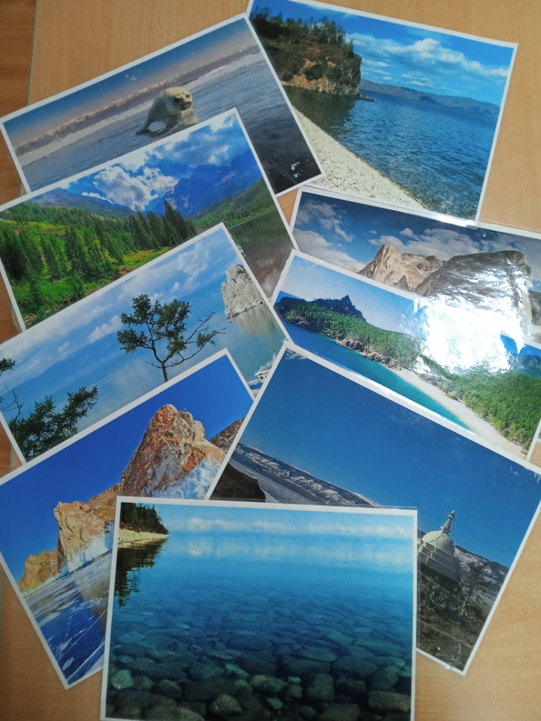1. Ознакомить детей старшего дошкольного возраста с природной достопримечательностью нашего региона – озером **Байкал**.

2. Бережное отношение к экосистеме озера.

3. Развивать эстетические чувства при восприятии красоты озера.

4. Воспитывать любовь к родному краю.

5. Формировать желание охранять и беречь уникальность экосистемы озера.

Задачи **проекта**:

1. Систематизировать, углублять, обобщать знания о **Байкале**.

2. Развивать познавательный интерес к обитателям **Байкала**.

3. Дать представления об экосистеме озера *(взаимосвязи растительного и животного мира)*.

4. Воспитывать эстетические чувства при ознакомлении с **Байкалом**; желание слушать литературные произведения *(стихи, сказки, легенды, загадки)*.

5. Дать знания об **экологии озера**, прогнозировать последствия негативного воздействия человека на **экологию озера**.

Содержание этапов **проекта**.

**Продолжительность проекта**: долгосрочный

**Проект включает три этапа**:

подготовительный, практический и заключительный *(обобщающий)*.

Подготовительный этап.

Составление перспективного плана по ознакомлению детей с озером **Байкал и природой Прибайкалья**. Подбор иллюстративного и видеоматериала.

1. Блок *«****Мой родной Байкал****»*

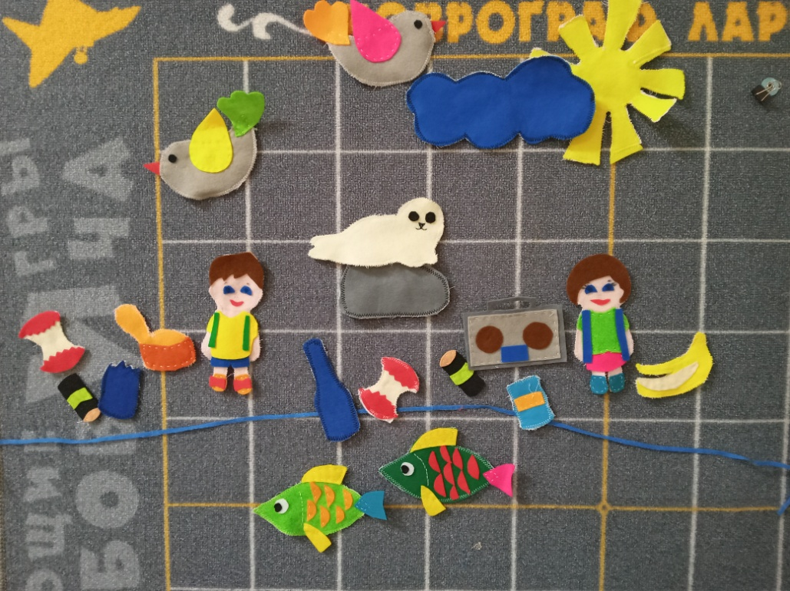(формирование представлений о географическом положении **Байкала**, уникальности озера, происхождении, климате)

2. Блок *«Растения Сибири»*

(формирование представлений о растительном мире Сибири, о взаимосвязи, приспособлении к изменению среды обитания: световых, тепловых условий, о многообразии растительного мира)

3. Блок *«Животный мир нашего края»*

(формирование представлений о типичных представителях нашего края, их приспособлении к среде обитания)

4. Блок *«Защитим и сохраним наш Байкал»*

(формирование представлений о научной и трудовой деятельности людей в **природе**, об исследователях, ученых, работниках музеев; проблемах **экологии и охраны природы**)

Практический этап.

Цель: активное участие детей родителей, педагогов ДОУ во всех мероприятиях по **экологическому воспитанию**.

1.Использование словесных методов:

• Беседы, чтение сказок о животном мире.

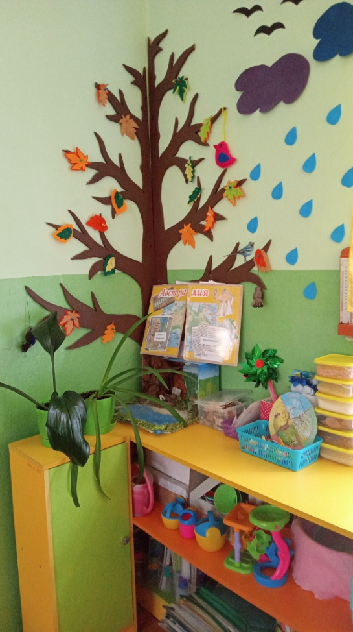• Сочинение экологических сказок педагогами. Конкурс среди педагоговДОУ

• Восприятие художественной и познавательной литературы – поиск новых знаний (дети готовили сообщения и выступали с ними на занятиях: о нерпе, о голомянке, о зимующих птицах и др.)

• Марафон экологических сказок (театрализованных представлений) среди групп ДОУ;

• Использование схем, мнемотаблиц для придумывания творческих рассказов, сказок, для описания животных, птиц.

3. Практические методы.

• Наблюдения в **природе**: знакомство с различными видами деревьев *(у нас на участке растут сосна, ель, рябина, берёза)*;

• Решение проблемных ситуаций *«Что будет, если вся вода на Земле станет грязной?»*; *«Что ты можешь сделать, если увидишь пожар в лесу?»*; *«Как ты объяснишь другу, что нельзя рвать цветы из Красной книги»*.

• Проведение акций: *«Покормите птиц зимой»*;

• Создание плакатов на экологическую тематику

• Викторина *«Мы живем на****Байкале****»*

• Выставка стенгазет *«Мое лето на озере Байкал»*

• Изготовление макетов живой природы руками родителей;

4. Наглядные методы.

• Рассматривание иллюстраций, открыток, фотографий , альбомов о Байкале, природе Бурятии

• Просмотр видеофильмов, презентаций по теме проекта.

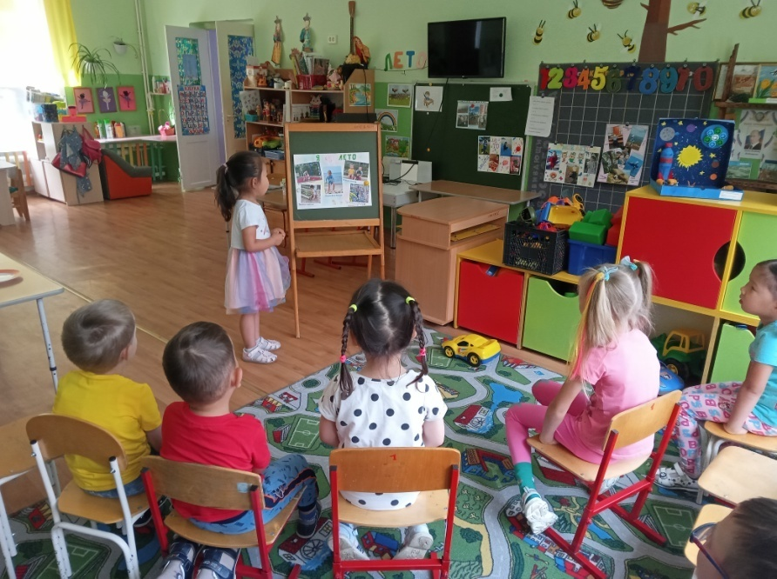5. Развивающая предметно-пространственная среда

• Уголок природ

• Макет озера **Байкал**

6. Игровая деятельность

•Сюжетно-ролевые игры: «Мы едем на Байкал», «Ловим рыбку»

•Дидактические игры: *«Найди детёныша для мамы»*, *«Собери животное»*, *«Определи дерево по листочку»*, *«Что лишнее?»*, «Собери мусор»

7. Работа с родителями.

• Папки-передвижки «Люблю Байкал», «Байкал»(животный мир озера);

• Альбомы *«Расскажи о****Байкале****»*

• Изготовление скворечников.

• Газета для родителей *«Узнай больше о****Байкале****»*

• Конкурс плакатов *«Защитим****природу****»*

• Выставка стенгазет *«Мое лето на озере Байкал»»* *(дети и родители на отдыхе)*

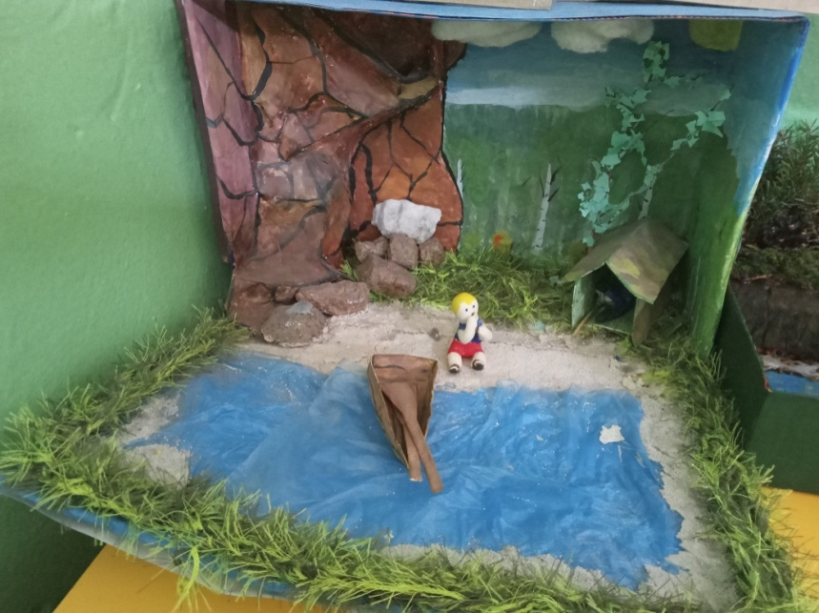

• Изготовление руками родителей макетов природы и озера;

• Пополнение художественной и научной литературы.

• Выполнение домашних заданий *(составление рассказов, фотомонтажи,****природные поделки****)*.

Заключительный, обобщающий этап

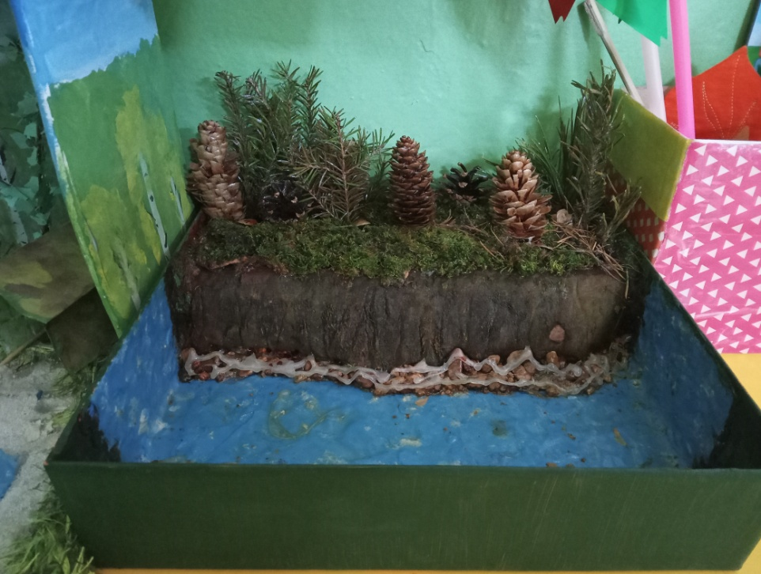

В основе заключительного этапа лежит итоговое занятие:

Викторина *«****Байкал – жемчужина Сибири****»*. Дети закрепили знания о Байкале, его красоте и величии.

Итогом **проекта***«****Байкал и природа Прибайкалья****»* стала совместная с родителями викторина *«Мы живем на****Байкале****»*.

Литература:

1. Мишарина Л. А., Горбунова В. А. Ознакомление детей дошкольного возраста с растительным и животным миром **Прибайкалья**. - Иркутск, 2007

2. Галкина И. А, Галеева Е. В. Путешествие по **Байкалу**. - Иркутск, 2011

3. Гусев О. К. На очарованном берегу. – М.: Сов. Россия, 1990

4. Иванова А. И. Методика организации **экологических** наблюдений и экспериментов в детском саду. Пособие для работников дошкольных учреждений. – М.: Сфера, 2003

5. Серебрякова Т. А. **Экологическое** образование в дошкольном возрасте, - М.: академия, 2010